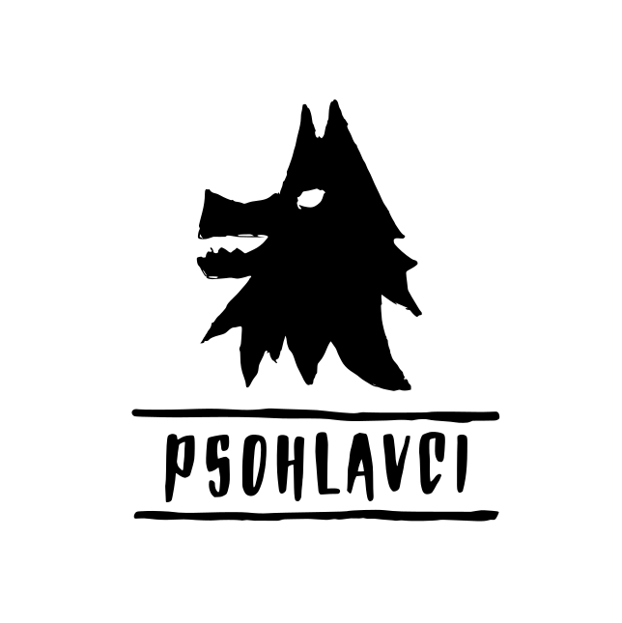 List účastníka (strana 1)
(k odevzdání odpovědné osobě při příjezdu na tábor)

Jméno a příjmení dítěte: ____________________________________________________

Datum narození: __________________________________________________________

Prohlášení rodiče, popř. zákonného zástupce

Prohlašuji, že ošetřující lékař nenařídil dítěti změnu režimu. Dítě nejeví známky akutního onemocnění (průjem, chřipka apod.), ošetřující lékař mu nenařídil karanténní opatření. Není mi známo, že by v posledních dvou týdnech přišlo dítě do styku s osobami, které onemocněly přenosnou nemocí.
Souhlasím, v případě nutného ošetření nebo vyšetření dítěte lékařem, s přepravou dítěte k lékaři soukromým osobním vozidlem.

v Šilheřovicích.
Dítě je schopno zúčastnit se tábora konaného od | ____ | do | ____20__

Jsem si vědom(a) právních následků, které by mě postihly, kdyby toto prohlášení nebylo pravdivé.

Spojení na rodiče, zákonné zástupce (jiné příbuzné osoby apod.) po dobu pobytu dítěte na táboře:

1. Příjmení a jméno __________________________ mobil ____________________

2. Příjmení a jméno __________________________ mobil ____________________

2. Příjmení a jméno __________________________ mobil ____________________

U svého dítěte upozorňuji na: _______________________________________________
________________________________________________________________________

Alergie na: _______________________________________________________________
________________________________________________________________________

Používá léky (dávkování): __________________________________________________
________________________________________________________________________

Dítě je:
dobrý plavec⁺⁾ – neplavec⁺⁾

V(e) ______________ dne ____________20__ ^{*)} ____________________________
^{*)} uveďte datum nástupu dítěte na LT Podpis zákonného zástupce
⁺⁾ nehodící se škrtněte

List účastníka nesmí být potvrzen dřív než 24hod. před nástupem na dětskou rekreaci. Prosíme Vás, potvrďte tedy v termínu 28. - 29.7.2023. V případě pozdějšího příjezdu dítěte na tábor, upravte datum dle data příjezdu dítěte na tábor.

List účastníka (strana 2)
(nepovinná část)

Na základě zkušeností z předchozích táborů si dovolujeme Vás poprosit o případné sdělení určitých skutečností, které nastaly v období předcházejícímu tábora. Ve většině případů se jedná o události soukromého až intimního rázu, se kterými se každý z nás vyrovnává po svém, dítě však většinou hůře. Může se jednat např. o ztrátu osoby Vašemu dítěti blízké (úmrtí v rodině, rozvod rodičů, smrt domácího mazlíčka apod.). Budeme-li o nějakém pro Vaše dítě citlivém tématu vědět dopředu, můžeme se při navazování kontaktů vyvarovat hovoru o něm. Zároveň Vás prosíme, abyste oznámení takové smutné události, která nastane v průběhu pobytu dítěte na táboře, nechali až po příjezdu dítěte zpět do svého prostředí. Věřte, prosím, že nám nejde o nic jiného než o bezproblémový pobyt dětí na táboře, na starosti je dost času ve školním roce. K prázdninám starosti nepatří.
Víme, že i tyto nepříjemnosti k životu, ať chceme nebo ne, prostě patří. Nicméně nedokážeme je na táboře řešit tak, jak by si zasloužily. Samozřejmostí je, že vše zůstává na Vás, Vaší odpovědnosti a empatii. Děkujeme za pochopení.

________________________________________________________________________

________________________________________________________________________

________________________________________________________________________

________________________________________________________________________

________________________________________________________________________

________________________________________________________________________

________________________________________________________________________

________________________________________________________________________

________________________________________________________________________

________________________________________________________________________

________________________________________________________________________

________________________________________________________________________

________________________________________________________________________

O nabídce na tábor jsme se dozvěděli:
- na internetu na stránkách PS Psohlavci (www.psohlavci.net)
- na Facebooku PS Psohlavci
- na Instagramu
- z letáku
- na Rajčeti
- na internetu www.dobrytabor.cz
- od svých známých
- od některého z vedoucích a personálu

- jiný zdroj: …………………………………………………………………

